国企分拆上市趋势解读及启示建议
文/ 樊启明 陆静 黄敬 杨孟杰

2022 年以来，国资委、证监会等部委陆续出台分拆上市工作方案细则，助推国有企业更多具有发展潜力、专业优势突出的优质资源对接资本市场，为国有企业加快布局战略性新兴产业提供了新方法与新选择。随着政策逐渐明朗， 中国电信应加强对优质子企业分拆上市的针对性研究，探讨实施策略与路径，助力做强做优做大企业价值、深化机制改革、推动新兴业务发展。

一、国企分拆上市背景及现状

1．分拆上市政策利好，为国企分拆上市提供重要的制度支撑

随着我国资本市场改革不断深化且步伐加快，以及提高央企控股上市公司质量工作的逐步开展，2022 年以来央国企分拆上市的政策支持力度明显加大。2022 年 1 月，证监会公布《上市公司分拆规则（试行）》，为上市公司的境内分拆提供了明确的指引，结合 A 股市场体制机制日趋完善、境内拆分上市轮候时间缩短， A 股市场对企业境内拆分上市的吸引力上升。2022 年 5 月国资委出台《提高央企控股上市公司质量工作方案》明确提出， 中央企业集团公司要对子企业上市工作进行统筹，继续孵化更多具有发展潜力、专业优势突出的优质资源对接资本市场。

2．国企分拆上市步伐明显加速，强化自身控股上市平台核心功能

随着提高国企控股上市公司质量工作的推进，为了实现布局优化和功能发挥、提升上市功能经营质量、增强核心竞争力， 国企控股上市平台将有更强烈的意愿对旗下业务进行整合、分拆与剥离，国企启动分拆上市进程加速，今年以来，中国交建、中国

能建、南方航空等均发布子公司分拆上市进度公告， 5 月中国联通发布分拆智网科技获批复公告。数据显示， 截至 6 月 5 日，有74 家 A 股上市公司正推进分拆上市，其中超过五成来自国企1。

二、国企分拆上市共性特征及成效

（一）把握成长阶段的价值红利，培育战略性新兴产业

1．从企业生命周期来看，92%的国企/央企选择在子公司成长期分拆上市2

新一轮国企改革深化提升行动的酝酿实施，以及年内国资委鼓励央企加大对战略性新兴产业的布局力度，已成为国企分拆上市的重要动机所在。截至到 2023 年 Q1 ，13 家 A 拆 A 成功国企 /央企的案例中，子公司近 3 年营收复合增速和行业复合增速的均值分别为 23%和 25%。成长期企业其核心产品已经得到检验，具备一定的市场份额并逐步扩大，开始探索核心产品之外关联产品的开发，而其客户数量增多并呈现多样化。

2．获得持续的增长空间、推动主要产品业务增长是成长期企业分拆上市的核心考量

在这一阶段选择分拆上市可以抓住行业扩张的红利，通过独立的上市平台进一步扩大投资、强化核心技术开发、提高规模经济效应、抢占市场份额， 从而建立自身差异化的竞争优势，最大限度分享行业高成长带来的超额收益。

（二） 打造专业化上市公司集群，有效倒逼自身改革发展

分拆上市已成为深化国有控股上市公司改革、落实国企改革三年行动方案部署的具体举措。46%的国央企以分拆上市为目的推进国企混改、改善公司的治理结构， 实现“一业一企、一企一业”的专业化整合，助推央国企价值重塑。如海康威视、中国铁

1 数据来源：证券日报
2 数据基于 WIND 等梳理

企业价值空间

建、广电运通等龙头公司，基于分拆业务和主营业务的独立性，重点聚焦行业核心技术、价值链高端、关键元器件等打造专精特新“小巨人”，在资本市场形成专业化上市公司集群，提升控股上市公司质量。

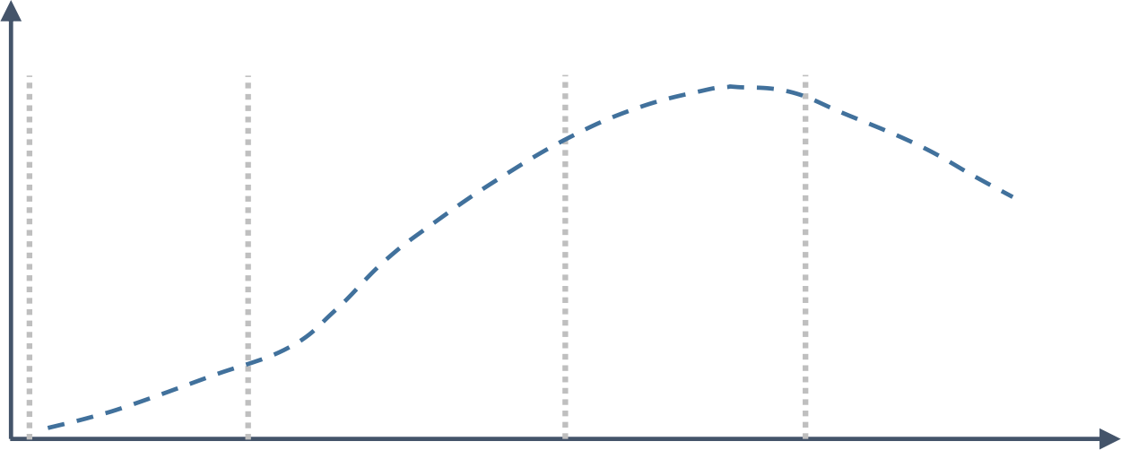
成长阶段
成熟阶段
衰退阶段
初创阶段

企业生命周期

 | 初创阶段 | 成长阶段 | 成熟阶段 | 衰退阶段
特点 | 生产规模小，现金流转不畅 | 市场竞争力逐渐增强，业绩增速加快 | 资金雄厚，技术先进、人才资源丰富，具有较强竞争能力 | 企业产品市场份额下降
占比 | 0% | 92% | 8% | 0%
图 A 拆 A 成功国企的生命周期占比分布图

（三） 拆分后母子公司资本市场认可度和整体市值的提升

A 拆 A 成功的 13 家国企/央企的案例中，母公司和子公司市值之和超过母公司发布分拆公告日市值有 11 例，市值平均涨幅超 50%3，拆分后的母子公司整体市值明显提升。其中， 子公司市值超过母公司市值有 2 例，分别为江苏国泰分拆瑞泰新材、星网锐捷分拆锐捷网络，子公司业务价值被合理释放。同时， 分拆上市可赋予子公司更高的估值溢价，分拆成功子公司的市盈率平均是母公司的 3.2 倍4。

三、启示及建议

（一）国企分拆上市的启示

3 数据截至 5 月 8 日，平均涨幅为 13 家企业相对于公告日涨幅的平均值；相对于公告日涨幅=（母公司市值+子公司市值-母公司公告日市值）/母公司公告日涨幅
4 数据选取 5 月 8 日子公司市盈率/母公司市盈率，同时剔除负值与中科江南等两家极端值

一是分拆上市可成为中国电信培育战略性新兴产业的有效途径，拓宽云、AI、安全等业务的融资渠道，保障关键技术的研发投入力度，加大核心产业“卡脖子”技术攻关力度，对接行业发展与国家战略需要，借助资本力量赋能创新业务的发展，抢抓数字经济的“第二增长曲线”。
二是推动专业子公司的管理体制、经营体制优化并提升管理效率，通过引入战略投资者，倒逼公司提升治理透明度和规范化水平，保持业务的创新活力，提升企业的市场竞争力。
三是重塑中国电信上市公司的估值体系，提升集团整体市值。基于二级市场的可比公司划定估值范围，将中国电信传统业务（归母净资产*PB）和云计算、网络安全等子公司（营收*PS）以及公司货币资金、权益性资产等分开估值并求和， 最终得到公司总体估值约 7454~11735 亿元。
表 中国电信分拆前后估值变化情况
 | 分拆前 | 分拆后
 | 整体资产 | 传统业务 | 天翼云 | 网络安全 | 物联网 | AI 公司 | 其他
估值方法 | PB | PB、PE | PS | PS | PS | PS
可比公司  估值范围 | 0.9～1.5 倍 | 0.9～1.5 倍 | 6～10 倍 | 6～9 倍 | 4～7 倍 | 6～10 倍
收入/利润/净资产 | 4286 亿元 | 2848 亿元（净资产） | 562 亿元（营收） | 17 亿元（营收） | 40 亿元（营  收） | 16 亿元（营收）
市值范围 | 3857～6429亿元 | 2563～4272亿元 | 3372~ 5620 亿元 | 102～153亿元 | 169~ 280 亿元 | 100～160亿元 | 1250亿元
总市值 | 3857～6429亿元 | 7454～11735 亿元

（二） 中国电信分拆上市发展建议

1．综合研判分拆上市可行性，储备成长期上市资源
中国电信应当积极把握资本市场政策红利期，结合政策要求、企业现状及发展战略制定科学合理的分拆蓝图与计划。一是关注母子公司在资产、财务、机构方面相互独立情况， 高管、财务人员交叉任职情况，以及其他不符合 IPO 独立性的情况。如数字生

活公司、数智公司等当前业务与主业有较高的关联性，在财务、经营模式等方面未与母公司有清晰界限，暂不具备分拆上市的资质条件。二是储备成长期上市资源， 关注具备创新性且处在成长期的专业子公司，建立拟上市企业培育清单，制定企业上市梯度培育制度，对上市储备期企业进行上市前期规划咨询和培训等，夯实上市基础工作，待条件成熟后分拆上市，进一步凸显专业优势，促进整体价值提升。

2．探索打造多层次科技型企业上市平台
整体上市层


股份公司

物联网 ··· 独立业务 数智公司
···
安全
公司
云公司
非独立
上市层
公司 上市层

智能驾驶
量子
···
创新业务孵化单元层
AI

图 中国电信未来上市体系示例图

依托股份公司的搭建创新企业孵化平台，通过上市平台加大内外部资源的整合力度。股份公司重点发挥战略引领、资源配置、资本运作、风险防范的核心功能，通过专业培训、内部赋能等模式，孵化创新业务单元，进一步推动更多创新业务实现分拆上市，打造“专精特新”企业。同时结合中国电信战略发展、业务发展等需要，通过上市平台后续的资本运作，整合自身及上下游同类关联业务和资源，赋能子公司新的增长动力，推动主业板块做强做优做大，助力企业实现跨越式发展。

3．落实政策要求，强化合规管理
根据《上市公司分拆规则（试行）》中对独立性、成长性等方面的要求，需要提前在同业竞争、关联交易等方面对拟分拆专业公司进行规范。一是加强对适合分拆上市业务板块的梳理和整合，全面分析专业板块间的业务替代性、竞争性以及利益冲突情况，

通过清晰业务界面、重组整合或剥离方式避免同业竞争。二是有计划提升专业板块核心竞争力和盈利水平，逐步降低对公司内业务资源的依赖并加速推进市场化业务的拓展。三是建立关联交易规范机制，梳理关联交易的信息、交易背景、行业情况等。

作者简介：中国电信股份有限公司研究院/战略发展研究所


樊启明 【17319098625】
硕士，中级工程师，长期从事科技创新、资本运营和企业战略等相关研究。


陆静
硕士，资产评估师、中级工程师，长期从事财务管理、股权管理、资本市场等相关研究。

黄敬
硕士，中级经济师，专注于国企改革、组织变革、流程优化等领域研究。


杨孟杰
硕士，中级经济师，主要从事资本运营、股权投资、投后管理等相关研究。

